21377245 黄煜旸 Python数据分析第十五周作业

任务一：时间分析

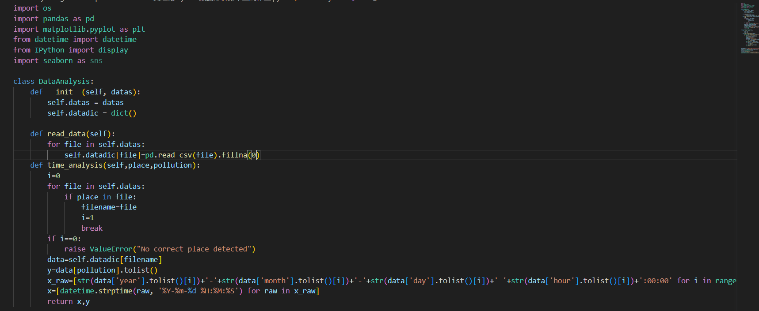

任务二：可视化

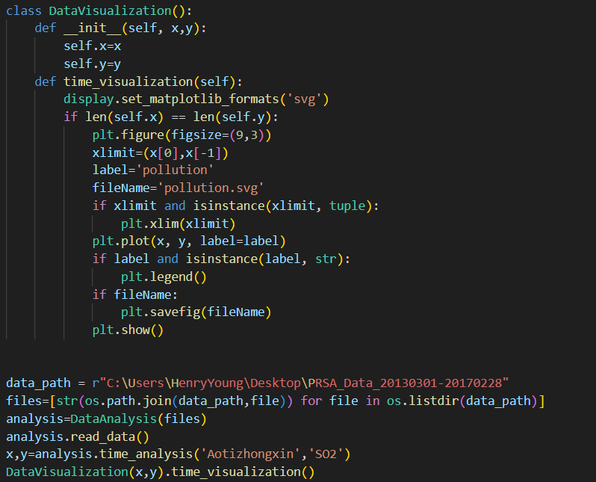

任务三：异常值处理

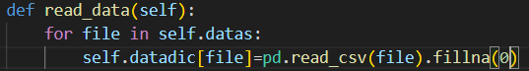

结果展示：

